TRIBUNAL ESTATAL DE JUSTICIA ADMINISTRATIVA

PRIMERA SALA UNITARIA

EXPEDIENTE: 048/2023/1

PARTE ACTORA:
EZEQUIEL GERARDO TORRES CAMPOS

AUTORIDAD DEMANDADA:
DIRECTOR GENERAL DE GOBERNACIÓN.

MAGISTRADA:
LIC. MA. EUGENIA REYNA MASCORRO.

SECRETARIO DE ESTUDIO Y CUENTA:
LIC. JOSÉ DE JESÚS MORENO ROMO

San Luis Potosí, San Luis Potosí, veintisiete de abril de dos mil veintitrés.

V I S T O S para resolver en definitiva los autos del juicio contencioso administrativo 048/2023/1; y,

R E S U L T A N D O

PRIMERO.- Demanda de nulidad. Por escrito recibido el once de enero de dos mil veintitrés, Ezequiel Gerardo Torres Campos, compareció por derecho propio a demandar del Director General de Gobernación de la Secretaría General de Gobierno del Estado de San Luis Potosí, la resolución administrativa de cinco de septiembre de dos mil veintidós, en relación a la Inspección Circunstanciada SGG-DGG-SA-OI-02-044-2021.

SEGUNDO.- Admisión de la demanda. El trece de enero de dos mil veintitrés se admitió a trámite la demanda, se ordenó correr traslado con la copia de la misma y sus anexos a la autoridad señalada como demandada, emplazándola para que en el término de ley formulara su contestación. En dicho proveído se tuvo a la actora por ofrecidas las pruebas que anunció en su escrito de demanda y se concedió la medida cautelar solicitada.

TERCERO.- Tramite del juicio. Siendo las 09:00 nueve horas del diecisiete de marzo de dos mil veintitrés, tuvo verificativo la audiencia de ley en este juicio, sin la asistencia de las partes. Acto seguido, se dio lectura al escrito inicial de demanda, así como al oficio de contestación de la demanda; asimismo, se hizo relación de las constancias de autos, señalando las pruebas ofrecidas por la parte actora así como las ofrecidas por la autoridad demandada; en período de pruebas, se tuvieron por desahogadas dada su propia y especial naturaleza, el material probatorio consistente en documentales, presuncional legal y humana e Instrumental de Actuaciones; se hizo constar que no existían pruebas por desahogar y en período de alegatos se dio cuenta con el escrito presentado por el Director General de Gobernación y se hizo constar que la actora formuló sus alegatos; quedando así debidamente integrado el expediente en que se actúa, citándose el presente expediente para su resolución.

C O N S I D E R A N D O

PRIMERO.- Competencia. Esta Primera Sala Unitaria del Tribunal Estatal de Justicia Administrativa con residencia en la ciudad de San Luis Potosí, es competente para conocer y resolver el presente juicio, de conformidad con lo previsto en los artículos 123 de la Constitución Política del Estado de San Luis Potosí, 1º, 2º, 7º fracción XII, y 9º fracción III, 24, 35, fracción VIII, de la Ley Orgánica del Tribunal Estatal de Justicia Administrativa de San Luis Potosí; Segundo Párrafo del artículo 2°, 248, 249, 250 y 251 del Código Procesal Administrativo para el Estado de San Luis Potosí, por tratarse de una controversia suscitada entre un particular y una autoridad estatal, particularmente porque se reclama la imposición de una multa por infracción a las normas administrativas estatales.

SEGUNDO.- Existencia del acto. Se procede a precisar el acto impugnado, de conformidad con lo dispuesto por el artículo 249 fracción I, del Código Procesal Administrativo del Estado de San Luis Potosí, con la finalidad de lograr congruencia entre lo pedido y lo resuelto.

De la lectura integral de la demanda, se advierte que lo que reclama la parte actora es la resolución administrativa de cinco de septiembre de dos mil veintidós, en relación a la Inspección Circunstanciada SGG-DGG-SA-OI-02-044-2021, acto que queda acreditado, con la documental que fue exhibida por la parte actora, visibles en fojas de la 26 a 44 de autos, con el valor probatorio que le confiere el artículo 72, fracción I, del Código Procesal Administrativo del Estado de San Luis Potosí.

Ahora, la litis en este juicio consiste en determinar la legalidad o ilegalidad de las determinaciones enunciadas en el párrafo previo, sobre la base de los agravios que formula la actora, la refutación que de los conceptos de impugnación planteados por la enjuiciada y los medios de pruebas que aportaron los contendientes.

TERCERO.- Oportunidad de la demanda. La demanda de nulidad de que se trata, fue presentada dentro del término de treinta días a que se refiere el artículo 24, fracción I, inciso a), del Código Procesal Administrativo para el Estado de San Luis Potosí, como se advierte del cuadro que se inserta a continuación:

Fecha del Acto Impugnado | Fecha de Notificación | Notificación surtió efectos | Plazo de 30 días transcurrió | Fecha de presentación de la demanda
05 de Septiembre de 2022 | 15 de noviembre de 2022 | 16 de noviembre de 2022 | 17 de noviembre de 2022 al 16 de enero de 2023 | 11 de enero de 2023
Como se desprende que cuadro inserto, la interposición de la demanda es oportuna, porque a la fecha de presentación de la misma se encontraba transcurriendo el plazo para su promoción.

CUARTO.- Legitimación. De conformidad con lo que precisa el numeral 221 del Código Procesal Administrativo del Estado de San Luis Potosí, procede el estudio de la personalidad y legitimación de las partes.

En lo que respecta a Ezequiel Gerardo Torres Campos, la personalidad e interés jurídico del mismo no requiere pronunciamiento especial alguno, ya que compareció por derecho propio, de acuerdo con el artículo 231, del Código Procesal Administrativo para el Estado de San Luis Potosí, y es el caso que acompaña la resolución de cinco de septiembre de dos mil veintidós, mediante la cual se impuso a la actora una multa en cantidad de 100 Unidades de Medida y Actualización, emitida por la Dirección General de Gobernación dependiente de la Secretaría General de Gobierno del Estado, misma que se encuentra visible a fojas 26 a 44 del expediente en el que se actúa, la cual se encuentra a nombre del inconforme.

En cuanto a la autoridad demandada José Concepción Gallardo Báez, en su carácter de Director General de Gobernación; para acreditar la calidad del cargo y su personalidad, en términos de lo previsto en el artículo 220, del Código Procesal Administrativo para el Estado de San Luis Potosí, exhibió copia certificada de su nombramiento expedido por el Secretario General de Gobierno de fecha veintiséis de septiembre del dos mil veintiuno, el cual obra agregado a foja 80 de autos.

Las documentales de referencia adquieren valor probatorio pleno, con apoyo legal en el artículo 72, fracción I, del Código Procesal Administrativo para el Estado de San Luis Potosí.

QUINTO.- Causales de improcedencia. Sea que las partes lo aleguen o no, en el presente asunto se procede analizar si en el caso opera alguna causa de improcedencia o sobreseimiento, por tratarse de una cuestión de orden público, conforme a lo previsto en el último párrafo de los artículos, 228 y 229 del Código Procesal Administrativo para el Estado de San Luis Potosí.

En ese tenor, de acuerdo a lo ordenado en último párrafo de los artículos 228 y 229 del Código Procesal Administrativo para el Estado de San Luis Potosí, esta Primera Sala Unitaria practicó estudio oficioso de las causales de improcedencia y sobreseimiento, sin que se advirtiera que en la especie se actualicen, por lo que en seguida se procede al estudio de los conceptos de impugnación.

SEXTO.- Conceptos de impugnación. Los conceptos de impugnación que plantea la parte actora son visibles a fojas 4 a la 22 del sumario, los que por economía procesal se tienen aquí por reproducidos. Resulta aplicable por analogía la tesis de Jurisprudencia 2a./J. 58/2010, emitida por la Segunda Sala de la Suprema Corte de Justicia de la Nación; cuyos datos de localización, rubro y contenido, se reproducen a continuación:

“CONCEPTOS DE VIOLACIÓN O AGRAVIOS. PARA CUMPLIR CON LOS PRINCIPIOS DE CONGRUENCIA Y EXHAUSTIVIDAD EN LAS SENTENCIAS DE AMPARO ES INNECESARIA SU TRANSCRIPCIÓN.- De los preceptos integrantes del capítulo X "De las sentencias", del título primero "Reglas generales", del libro primero "Del amparo en general", de la Ley de Amparo, no se advierte como obligación para el juzgador que transcriba los conceptos de violación o, en su caso, los agravios, para cumplir con los principios de congruencia y exhaustividad en las sentencias, pues tales principios se satisfacen cuando precisa los puntos sujetos a debate, derivados de la demanda de amparo o del escrito de expresión de agravios, los estudia y les da respuesta, la cual debe estar vinculada y corresponder a los planteamientos de legalidad o constitucionalidad efectivamente planteados en el pliego correspondiente, sin introducir aspectos distintos a los que conforman la Litis. Sin embargo, no existe prohibición para hacer tal transcripción, quedando al prudente arbitrio del juzgador realizarla o no, atendiendo a las características especiales del caso, sin demérito de que para satisfacer los principios de exhaustividad y congruencia se estudien los planteamientos de legalidad o inconstitucionalidad que efectivamente se hayan hecho valer.”

SÉPTIMO.- Estudio. A juicio de esta Primera Sala Unitaria, el primer concepto de impugnación resulta fundado y suficiente para conceder la nulidad del acto controvertido.

- Problema jurídico.

En principio tenemos que la actora argumenta que en la resolución administrativa, la demandada deja asentado en el Resultado III que: “Al momento de la visita de inspección se constató que el establecimiento denominado “Loreto Rainbow” ubicado en Iturbide No. 803-A Zona Centro, cuenta con la venta de bebidas alcohólicas de alta graduación, por lo que previa identificación del C. Rómulo Camarillo Reyes se le solicitó al propietario del establecimiento, la licencia que expide el Gobierno del Estado de San Luis Potosí, para desempeñar dicha actividad, mostrando al momento de la inspección únicamente la licencia municipal provisional expedida el 7 de octubre del año 2021 y para el giro de antojitos con venta de cerveza, al momento de la inspección se encontraban en el interior del establecimiento ocho personas consumiendo bebidas alcohólicas sin alimentos, motivo por el cual se levanta la acta para los fines legales y administrativos que marca la ley…” pero no existe evidencia alguna que constate lo que el C. Rómulo Camarillo Reyes consideró que era venta de bebidas alcohólicas, sin especificar si está hablando de botellas de vino, destilados, digestivos, o cuales fueron, dejando una duda razonable de saber si esas bebidas pudieron ser de baja graduación o media graduación o como es que se cercioró de que eran bebidas alcohólicas.

Dice la parte actora que, de acuerdo con el artículo 2º, fracciones IX, X, XI y XII de la Ley de Bebidas Alcohólicas del Estado de San Luis Potosí, queda establecido de una forma muy clara y precisa la distinción de las graduaciones de bebidas que existen, lo que el inspector no dejó asentado en su acta, no existiendo certeza que lo que el manifiesta de que las bebidas son alcohólicas efectivamente lo sean, y si estas son de alta graduación o no, no realiza una inspección a las botellas para determinar los grados de alcohol etílico contenidos y no detalla que bebidas y mucho menos, realiza una prueba que pueda determinar los grados de alcohol, además de que no dejó asentado cuales eran esas bebidas, si estaban exhibidas, si estaban en mesas servidas, si se encontraron botellas en bodegas, si existía una lista de precio o menú de bebidas alcohólicas de alta graduación y o alguna otra, alguna evidencia de lo que dejó plasmado en su acta.

En suma, dice el accionante que en la citada resolución media un error el cual conlleva a que no se dé cumplimiento a lo que dispone el artículo 164, fracción VI del Código Procesal Administrativo para el Estado de San Luis Potosí, por lo que es un acto administrativo viciado y carente de los elementos primordiales, básicos e indispensables.

En atención a lo reseñado, el tópico a dilucidar se centra en la siguiente cuestión: ¿La imposición de la multa se encuentra adecuadamente motivada? ¿Se expresaron adecuadamente las razones que engloban el hecho cometido por el particular?

- Decisión.
De conformidad con el principio de mayor beneficio establecido en el artículo 252, cuarto párrafo, del Código Procesal Administrativo para el Estado de San Luis Potosí, esta Juzgadora procede a estudiar el primer concepto de impugnación que hace valer la parte impetrante en su escrito inicial de demanda, en el que como fue reseñado, arguye que la autoridad incumple con las obligaciones constitucionales motivar de manera adecuada las conductas que se atribuyen.

La autoridad demandada al momento de formular su contestación de demanda, defendió la legalidad del acto impugnado, manifestando que el mismo se encontraba debidamente fundado y motivado, y que fue dictado de conformidad con lo establecido en las disposiciones legales aplicables.

En primer lugar, debe decirse que el agravio reseñado está encaminado a señalar que el acto debatido se encuentra indebidamente motivado; por lo que para poder resolver dicho planteamiento, es necesario precisar que todas las autoridades tienen la obligación de fundar y motivar los actos de molestia que afecten la esfera jurídica de los particulares en términos del artículo 16, de la Constitución Política de los Estados Unidos Mexicanos.

En efecto, conforme al artículo 16, párrafo primero, de la Constitución Política de los Estados Unidos Mexicanos, se establece como imperativo a toda autoridad, en su respectivo ámbito de competencia, la obligación de fundar y motivar la causa legal de sus actos, ello en respeto a las garantías constitucionales de seguridad y certeza jurídica consagradas en favor de los gobernados.

Ahora, para considerar un acto administrativo por correctamente fundado y motivado, es necesario que éste cumpla con los siguientes elementos: a) preceptos legales aplicables; b) relato pormenorizado de los hechos, incluyendo elementos temporales, espaciales y de modo; y c) argumentación lógica jurídica que explique con claridad la razón por la cual los preceptos de ley tienen aplicación al caso concreto, es decir, la subsunción racional del caso fáctico a la hipótesis normativa.

Al efecto, resulta oportuno hacer cita de la siguiente jurisprudencia:

“FUNDAMENTACIÓN Y MOTIVACIÓN DE LOS ACTOS ADMINISTRATIVOS. De acuerdo con el artículo 16 constitucional, todo acto de autoridad debe estar suficientemente fundado y motivado, entendiéndose por lo primero que ha de expresarse con precisión el precepto legal aplicable al caso y por lo segundo, que también deben señalarse con precisión, las circunstancias especiales, razones particulares o causas inmediatas que se hayan tenido en consideración para la emisión del acto, siendo necesario además, que exista adecuación entre los motivos aducidos y las normas aplicables, es decir, que en el caso concreto se configure la hipótesis normativa. Esto es, que cuando el precepto en comento previene que nadie puede ser molestado en su persona, propiedades o derechos sino en virtud de mandamiento escrito de autoridad competente que funde y motive la causa legal del procedimiento, está exigiendo a todas las autoridades que apeguen sus actos a la ley, expresando de que ley se trata y los preceptos de ella que sirvan de apoyo al mandamiento relativo. En materia administrativa, específicamente, para poder considerar un acto autoritario como correctamente fundado, es necesario que en él se citen: a).- Los cuerpos legales y preceptos que se estén aplicando al caso concreto, es decir, los supuestos normativos en que se encuadra la conducta del gobernado para que esté obligado al pago, que serán señalados con toda exactitud, precisándose los incisos, subincisos, fracciones y preceptos aplicables, y b).- Los cuerpos legales, y preceptos que otorgan competencia o facultades a las autoridades para emitir el acto en agravio del gobernado. SEGUNDO TRIBUNAL COLEGIADO DEL SEXTO CIRCUITO.
Énfasis propio.

De igual manera, refuerzan lo anterior los siguientes criterios cuyos datos de localización y contenido se reproducen a continuación:

"FUNDAMENTACIÓN Y MOTIVACIÓN DE LOS MANDAMIENTOS DE LA AUTORIDAD. ARTÍCULO 16 CONSTITUCIONAL. Por fundar debe entenderse la expresión de los fundamentos legales o de derecho del acto reclamado; en consecuencia, una resolución reclamada no queda debidamente fundada si no contiene la expresión de ningún fundamento legal o de derecho. Por motivar debe entenderse el señalamiento de las causas materiales o de derecho que hayan dado lugar al acto reclamado, sin que pueda admitirse que la motivación consista en la expresión general y abstracta: ‘por razones de interés público’, ya que la mencionada expresión no señala en principio las causas materiales o de hecho que hubieran dado lugar al acto reclamado."

"FUNDAMENTACIÓN Y MOTIVACIÓN. De acuerdo con el artículo 16 de la Constitución Federal, todo acto de autoridad debe estar adecuada y suficientemente fundado y motivado, entendiéndose por lo primero que ha de expresarse con precisión el precepto legal aplicable al caso y, por lo segundo, que también deben señalarse, con precisión, las circunstancias especiales, razones particulares o causas inmediatas que se hayan tenido en consideración para la emisión del acto; siendo necesario, además, que exista adecuación entre los motivos aducidos y las normas aplicables, es decir, que en el caso concreto se configuren las hipótesis normativas."

En tal sentido, por motivación debe entenderse a la expresión pormenorizada de las circunstancias, razones particulares o causas inmediatas que se hayan tenido en consideración para la emisión del acto y a través de las cuales se explique al justiciable la actuación de la autoridad, de modo que, además de justificar dicha decisión autoritaria, le permitan su defensa para el caso de que resulte irregular.

Sirve de sustento a lo anterior, el siguiente criterio jurisprudencial emitido por la Segunda Sala de la Suprema Corte de Justicia de la Nación, que es del tenor literal siguiente:

“MOTIVACIÓN, CONCEPTO DE. La motivación exigida por el artículo 16 constitucional consiste en el razonamiento, contenido en el texto mismo del acto autoritario de molestia, según el cual quien lo emite llega a la conclusión de que el acto concreto al cual se dirige, se ajusta exactamente a las prevenciones de determinados preceptos legales. Es decir, motivar un acto es externar las consideraciones relativas a las circunstancias de hecho que se formula la autoridad para establecer la adecuación del caso concreto a la hipótesis legal.”

Entonces, cuando hay violación a la garantía de motivación, ésta podrá ocurrir de dos maneras:

- Formal, cuando existe omisión total e incongruencia del argumento explicativo, así como ante su notoria insuficiencia, ocasionando con ello que el destinatario no pueda conocer la esencia de las razones en que tuvo apoyo la emisión del acto autoritario, y por consiguiente, imposibilitando a éste cuestionar dicha decisión y defenderse adecuadamente; y,
- Material, cuando la explicación o razones dadas son incorrectas o indebidas, pero dan noticia de las razones de manera tal, que se pueda cuestionar el mérito de lo decidido.

Desarrollado el derecho fundamental a la seguridad jurídica, en relación al deber de fundamentación y motivación que recae en las autoridades, esa garantía a su vez, se contempla en el artículo 250, fracción II, del Código Procesal Administrativo para el Estado, interpretado a contrario sensu, del que se obtiene como causa de nulidad de los actos administrativos, que estos omitan cumplir con los requisitos formales exigidos por las leyes, destacándose inclusive, la ausencia de fundamentación y motivación.

Bajo esa óptica, con relación a las formalidades que habrán de seguirse en la emisión de las determinaciones que resuelven un proceso de inspección y verificación en materia de la Ley de Alcoholes, estas se encuentran en el numeral 37 que a la letra dice:

“ARTÍCULO 37. Transcurrido el plazo a que hace referencia la fracción V del artículo anterior, la autoridad estatal, o municipal, según sea el caso, calificará el acto dentro del término de diez días hábiles, considerando la gravedad de la infracción, si la hubiese, las circunstancias que hubieran concurrido, si existe reincidencia, así como las pruebas y alegatos del interesado en su caso, y dictará la resolución que proceda, debidamente fundada y motivada, notificándola al interesado para los efectos procedentes, en los términos previstos en la Ley de Procedimientos Administrativos del Estado y Municipios de San Luis Potosí..”
Resaltado propio

Del trasunto se desprende que la Ley de Bebidas Alcohólicas es obligatoria para las autoridades estatales y municipales, por lo que para la aplicación de una sanción, derivado del levantamiento del acta de inspección correspondiente, se debe cumplir imperativamente en la resolución, entre otros aspectos, con los siguientes:

- Expresar las circunstancias que hubieran concurrido, entendiéndose por ello, la descripción de las circunstancias de modo, tiempo y lugar conocidas por la autoridad, que entrañan la comisión de la infracción cometida por el infractor; entre otros, lugar, fecha y hora de la comisión de la infracción. Esta circunstanciación servirá como motivación de la sanción que se imponga.
- La cita de los fundamentos legales y motivos para la emisión de la sanción.

La obligación anterior se traduce al ámbito del derecho administrativo y de manera particular al derecho administrativo sancionador, bajo la perspectiva de que, si cierta disposición administrativa establece una sanción por alguna infracción, la conducta realizada por el afectado debe encuadrar exactamente en la hipótesis normativa previamente establecida, sin que sea lícito ampliar ésta por analogía o por mayoría de razón.

Lo anterior deriva de la Jurisprudencia emitida por el Pleno de la Suprema Corte de Justicia de la Nación cuyo rubro y texto son los siguientes:

“TIPICIDAD. EL PRINCIPIO RELATIVO, NORMALMENTE REFERIDO A LA MATERIA PENAL, ES APLICABLE A LAS INFRACCIONES Y SANCIONES ADMINISTRATIVAS. El principio de tipicidad, que junto con el de reserva de ley integran el núcleo duro del principio de legalidad en materia de sanciones, se manifiesta como una exigencia de predeterminación normativa clara y precisa de las conductas ilícitas y de las sanciones correspondientes. En otras palabras, dicho principio se cumple cuando consta en la norma una predeterminación inteligible de la infracción y de la sanción; supone en todo caso la presencia de una lex certa que permita predecir con suficiente grado de seguridad las conductas infractoras y las sanciones. En este orden de ideas, debe afirmarse que la descripción legislativa de las conductas ilícitas debe gozar de tal claridad y univocidad que el juzgador pueda conocer su alcance y significado al realizar el proceso mental de adecuación típica, sin necesidad de recurrir a complementaciones legales que superen la interpretación y que lo llevarían al terreno de la creación legal para suplir las imprecisiones de la norma. Ahora bien, toda vez que el derecho administrativo sancionador y el derecho penal son manifestaciones de la potestad punitiva del Estado y dada la unidad de ésta, en la interpretación constitucional de los principios del derecho administrativo sancionador debe acudirse al aducido principio de tipicidad, normalmente referido a la materia penal, haciéndolo extensivo a las infracciones y sanciones administrativas, de modo tal que si cierta disposición administrativa establece una sanción por alguna infracción, la conducta realizada por el afectado debe encuadrar exactamente en la hipótesis normativa previamente establecida, sin que sea lícito ampliar ésta por analogía o por mayoría de razón.”

Ahora bien, esta Juzgadora precisa que la obligación contenida en el artículo 37 en estudio, no debe ser entendida por la autoridad en el sentido que basta se reproduzcan en la resolución sancionatoria los extremos asentados en el acta de inspección -únicamente enunciándolos- para tener por debidamente motivada una sanción; pues lo cierto es que para el cumplimiento de los requisitos legales -fundamentación y motivación-, se deben describir las respectivas circunstancias en como ocurrieron los hechos imputados.

En ese sentido, conviene tener presente la definición de los conceptos de “circunstanciar”, “circunstancia”, y “modo”, conforme al Diccionario de la Lengua Española, de la Real Academia Española, lo que se realiza a continuación:

“CIRCUNSTANCIAR

1. tr. Determinar las circunstancias de algo.”

“CIRCUNSTANCIA
Del lat. circumstantia.

1. f. Accidente de tiempo, lugar, modo, etc., que está unido a la sustancia de algún hecho o dicho.

2. f. Calidad o requisito.

3. f. Conjunto de lo que está en torno a alguien; el mundo en cuanto mundo de alguien.”

“MODO
Del lat. modus.

1. m. Aspecto que ante el observador presenta una acción o un ser.

2. m. Procedimiento o conjunto de procedimientos para realizar una acción…

3. m. Moderación o templanza en las acciones o palabras…

4. m. Urbanidad y cortesanía en el porte o trato. U. m. en pl.

5. m. Der. Carga que acompaña a un derecho, en particular la que va unida a una donación o herencia vinculando al adquirente.

6. m. Der. Entrega material, o mediante forma equivalente según la ley, que junto al título es necesaria para la transmisión de la propiedad y demás derechos reales sobre una cosa.

7. m. Fil. Forma variable pero siempre determinada que puede recibir un ser, sin dejar de ser el mismo.

8. m. Fís. Forma especial que puede adoptar un fenómeno.

9. m. Gram. Categoría gramatical que se expresa en el verbo mediante flexión, y manifiesta, entre otros valores, la actitud del hablante hacia lo enunciado o la dependencia sintáctica en algunas clases de subordinación.

10. m. Ling. modalidad.

11. m. Mús. En la música tonal, la diversa disposición de los intervalos de la escala.”

Así, con las anteriores definiciones se advierte válidamente que fue la intención del legislador el que en la resolución que califica un acta de inspección y se procede a sancionar la misma, el emisor no se debe limitar únicamente a reproducir los hechos asentados por el inspector, sino que también debe establecer detalladamente las circunstancias que permitan el conocimiento exacto de la manera en que la autoridad llega al convencimiento de que un gobernado cometió una infracción –así como todo lo relacionado a lo que aconteció alrededor de ello-; de ahí que esta Juzgadora concluya que la intención del legislador fue que en las resoluciones que sancionan un acta de inspección la autoridad respetara el requisito constitucional de motivación contenido en el ordinal 16 de nuestra Carta Magna, pues se insiste este debe entenderse como que en el acto de autoridad se asienten las circunstancias especiales, razones particulares o causas inmediatas que se hayan tenido en consideración para la emisión de dicho acto, y el cómo esa autoridad logra convicción y toma conocimiento en sí mismo de esas causas generadoras.

En virtud de las anteriores razones, la suscrita Magistrada concluye que las resoluciones que sancionan un acta de inspección en materia de Ley de Alcoholes –como lo es la impugnada en este juicio- deben de cumplir con el requisito constitucional de fundamentación y motivación -establecido en el artículo 16, constitucional-, tan es así que el mismo quedó reflejado en la legislación y reglamentación local aplicable.

Ahora, esta Sala Unitaria conviene con el impetrante, en el sentido de que del análisis a la resolución impugnada, es evidente que la misma no cumple con la obligación de encontrarse suficiente y adecuadamente motivada en la vertiente de tipicidad, dado que resalta que en el resultando III y en los considerandos 5, 6º, 7º y 8º de esa determinación, la enjuiciada establece lo siguiente:

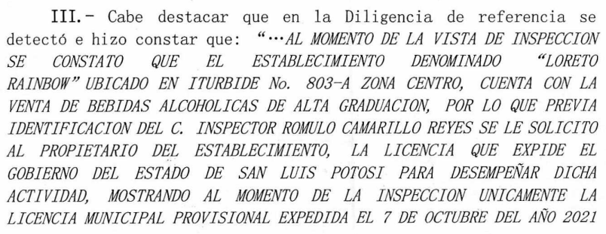
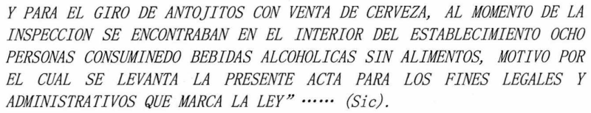
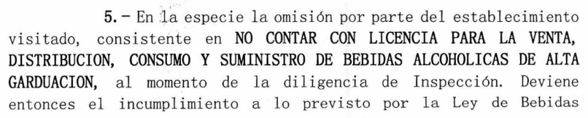
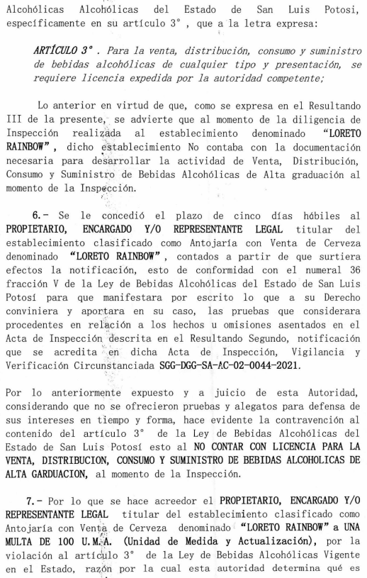
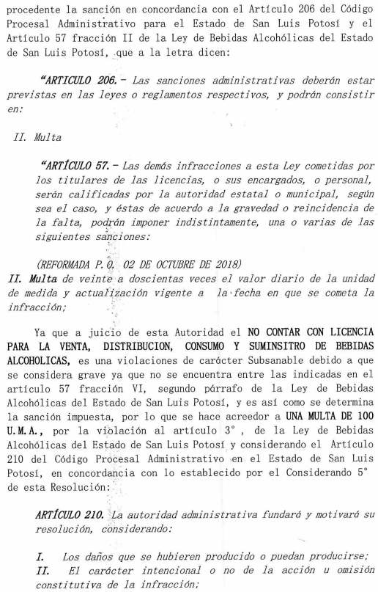
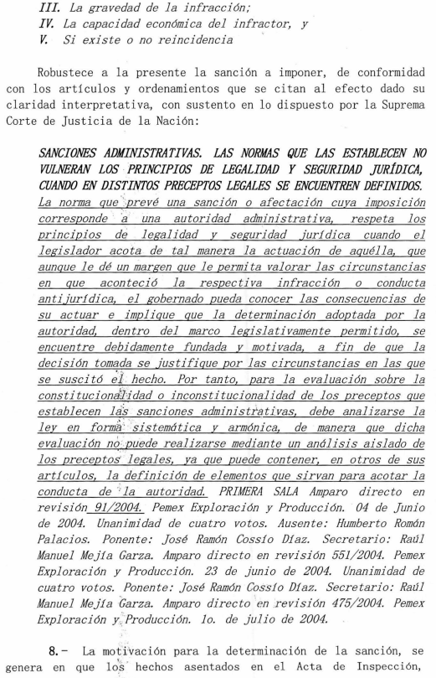
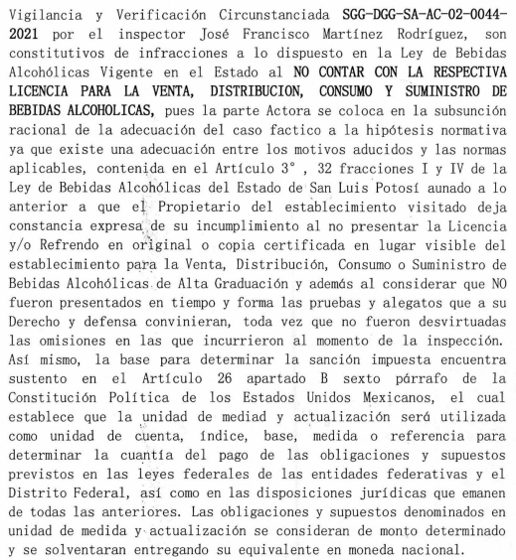

Como se podrá advertir de la parte relativa de la resolución impugnada, en dicha determinación la autoridad demandada establece como cuestiones fácticas las siguientes:

- Que el establecimiento denominado “Loreto Rainbow” tiene actividad antojitos con venta de cerveza.
- Que el establecimiento cuenta con la venta de bebidas alcohólicas de alta graduación.
- Que le fue solicitado al propietario del establecimiento la licencia que expide el Gobierno del Estado para esta actividad.
- Que se presentó documento relativo a la licencia municipal provisional para el giro de antojitos con venta de cerveza.
- Que se encontraron en el interior 8 personas consumiendo bebidas alcohólicas sin alimentos.

Igualmente, de las imágenes reproducidas párrafos previos, se advierte que la autoridad demandada señaló como fundamento legal relativo a las hipótesis normativas previstas como infracción y que, según su apreciación, fue actualizada debido a la conducta desplegada por la actora, los numerales 3º y 57, fracción II de la Ley de Bebidas Alcohólicas del Estado, mismos que disponen:

“ARTÍCULO 3º. Para la venta, distribución, consumo y suministro de bebidas alcohólicas de cualquier tipo y presentación, se requiere licencia expedida por la autoridad competente; previo cumplimiento de los requisitos que fija esta Ley.
...”

“ARTÍCULO 57. Las demás infracciones a esta Ley cometidas por los titulares de las licencias, o sus encargados, o personal, serán calificadas por la autoridad estatal o municipal, según sea el caso, y éstas de acuerdo a la gravedad o reincidencia de la falta, podrán imponer indistintamente, una o varias de las siguientes sanciones:
…
II. Multa de veinte a doscientas veces el valor diario de la unidad de medida y actualización vigente a la fecha en que se cometa la infracción;
(…)”

De los dispositivos anotados se desprende que para la venta, distribución, consumo y suministro de bebidas alcohólicas de cualquier tipo y presentación, se requiere licencia expedida por la autoridad competente, ello una vez que se cumplan con las disposiciones de la Ley de Bebidas Alcohólicas del Estado, y que, las demás infracciones a dicha Ley, cometidas por los titulares de las licencias, o sus encargados, o personal, serán calificadas por la autoridad estatal o municipal, a las que se podrá imponer entre otras, las sanciones de, de veinte a doscientas veces el valor diario de la unidad de medida y actualización vigente a la fecha en que se cometa la infracción.

Ahora bien, se colige que la resolución se encuentra indebidamente motivada, toda vez que de los preceptos trasuntos que sirvieron de fundamento al acto de autoridad, no se advierte prevean la conducta que se le imputó como infracción, así como tampoco la procedencia de la sanción correspondiente, lo que hace ilegal la resolución a debate, pues no debe soslayarse, como se analizó en párrafos precedentes, que el derecho fundamental de la debida fundamentación y motivación de los actos de autoridad, consiste no sólo en que en el texto del mismo se establezcan los preceptos legales que se consideren aplicables al caso concreto, así como las razones y circunstancias que se tomaron en consideración para emitirlo; sino también es necesario que exista una adecuación entre los motivos que se aducen y las normas aplicables, es decir, que en el caso concreto se configuren las hipótesis normativas, lo cual en la especie no aconteció.

En efecto, el artículo 3º de la Ley de Bebidas Alcohólicas vigente en el Estado, establece expresamente tres supuestos de acciones de particular que requieren licencia para la venta de bebidas alcohólicas, a saber: 1) Venta; 2) Distribución; y 3) Suministro; respecto de lo cual, la autoridad demandada señaló que al momento de la inspección realizada al establecimiento de mérito, “…al momento de la visita de inspección se constató que el establecimiento denominado “Loreto Rainbow” (…) cuenta con venta de bebidas alcohólicas de alta graduación (…) se le solicito la licencia que expide el Gobierno del Estado de San Luis Potosí para desempeñar dicha actividad, mostrando al momento de la inspección únicamente la licencia municipal provisional (…) y para el giro de antojitos con venta de cerveza (…).” en cuya razón la conducta expresamente atribuida y por la que se sancionó a la actora se hizo consistir en: “no contar con licencia para la venta, distribución, consumo y suministro de bebidas alcohólicas de alta graduación(…)”, empero dicha causa de infracción no se encuentra dentro de las conductas sancionables en los términos del artículo 57, fracción II, de la Ley de Bebidas Alcohólicas del Estado; de ahí que tales señalamientos en la resolución impugnada, son insuficientes para constituir una infracción en términos de los establecido en el artículo en comento.

Lo anterior se sostiene porque como se desprende del contenido de la Ley de Bebidas Alcohólicas del Estado de San Luis Potosí, para sancionar el hecho relativo a la venta, distribución o suministro de bebidas alcohólicas sin la respectiva licencia, es el numeral 55 del referido cuerpo legal, según se puede ver de la siguiente reproducción:

“ARTÍCULO 55. Toda persona que venda, distribuya o suministre bebidas alcohólicas sin licencia; o bebidas alcohólicas adulteradas, alteradas, contaminadas, o falsificadas, se le impondrá una multa de seiscientas a mil doscientas veces el valor diario de la unidad de medida y actualización vigente, sin perjuicio de las sanciones penales que correspondan.”

Como puede verse del numeral trasunto, se establece la imposición de una multa de seiscientas a mil doscientas veces el valor diario de la unidad de medida y actualización, a la acción relativa de vender, distribuir o suministrar bebidas alcohólicas sin contar con la licencia respectiva, tipo administrativo que coincide con las consideraciones fácticas recogidas por la enjuiciada.

En las relatadas consideraciones, queda evidenciado que en la especie no existe adecuación entre la conducta (hecho o motivo que se atribuye al sujeto calificado como infracción en el acto impugnado), y el supuesto o hipótesis normativa que prevé el supuesto de infracción en la norma que se invoca en tal determinación, así como tampoco con el supuesto de sanción, soslayándose lo que ha definido Pleno de la Suprema Corte de Justicia de la Nación, en el sentido de que la conducta realizada por el presunto infractor debe encuadrar exactamente en la hipótesis normativa previamente establecida, sin que sea lícito ampliar ésta por analogía o por mayoría de razón, a consecuencia de lo cual, no procede la multa como sanción impuesta, ya que la infracción atribuida por la autoridad al hoy actor consistió en “no contar con licencia para la venta, distribución, consumo y suministro de bebidas alcohólicas de alta graduación(…)”, citando como fundamentos los artículos 3º y 57 fracción II, de la Ley de Bebidas Alcohólicas del Estado de San Luis Potosí, los cuales como ya se dilucidó en párrafos precedentes, no prevén la citada conducta como infracción, así como tampoco establecen la sanción correspondiente ante la supuesta conducta y transgresión al primero de los preceptos en comento, por tanto, la resolución impugnada contraviene los principios de legalidad y tipicidad, consagrados en los artículos 14, tercer párrafo y 16 de la Constitución Política de los Estados Unidos Mexicanos, éste último normalmente referido a la materia penal.

En efecto, para considerar que la conducta realizada por el hoy actor constituye una infracción a las disposiciones administrativas, y ésta puede ser sancionada, tal conducta debe encontrarse prevista de manera puntual y exacta como supuesto de infracción en alguna norma, de manera que realizada esa conducta encuentre adecuación con el supuesto normativo previamente establecido en la ley como infracción y sujeto a una sanción, con base a la hipótesis prevista de forma exacta; lo anterior es así, pues tratándose de infracciones y sanciones la aplicación de la norma debe ser “estricta”, es decir, que la infracción debe estar exactamente prevista en la norma y la conducta considerada como infractora debe ajustarse exactamente a ese supuesto normativo de infracción, lo que refleja el principio de tipicidad que rige en tratándose de infracciones y sanciones administrativas.

Acorde a lo antes expuesto, si en el presente asunto no quedó debidamente fundado en el acto controvertido, el hecho de que el hoy actor incurrió en alguna de las conductas prohibidas en el artículo 3º de la Ley de Bebidas Alcohólicas del Estado de San Luis Potosí, así como tampoco que tal conducta actualice el supuesto de sanción que se contiene en el diverso 57, fracción III, de la citada ley; tal circunstancia genera que la resolución impugnada se haya emitido en contravención al principio de legalidad contenido en el artículo 16 de la Constitución Política de los Estados Unidos Mexicanos, en relación con los diversos 164, fracción V y 164, fracción II del Código Procesal Administrativo para el Estado de San Luis Potosí, en concordancia con el principio de tipicidad, normalmente referido a la materia penal, consagrado en el artículo 14, tercer párrafo de la Carta Magna, consecuentemente, respecto de la citada resolución se actualiza el supuesto de ilegalidad establecido en el artículo 250, fracción IV del Código Procesal Administrativo para el Estado de San Luis Potosí.

Con base en lo anteriormente señalado y de conformidad con lo dispuesto por el artículo 251 del Código Procesal Administrativo para el Estado de San Luis Potosí, resulta procedente declarar la NULIDAD TOTAL de la resolución de doce de septiembre de dos mil veintidós, emitida por el Director General de Gobernación del Estado, mediante la cual, se determina a la parte actora una multa por la cantidad equivalente a cien veces el valor de la Unidad de Medida y Actualización.

- Efectos.

Por consiguiente y toda vez que conforme a lo previsto por el artículo 252 del Código Procesal Administrativo para el Estado de San Luis Potosí, se establece que en caso de ser favorable la sentencia al actor, ésta dejará sin efecto el acto impugnado y las autoridades responsables quedarán obligadas a otorgar o restituir al actor en el goce de los derechos que le hubieren sido indebidamente afectados o desconocidos, en los términos que se establezca; por lo que se ordena a la demandada que realice las acciones siguientes:

- Cancele los registros inherentes a la infracción declarada ilegal.

En atención al resultado al que se llegó, se hace innecesario el estudio de los restantes argumentos contenidos en el único concepto de impugnación, en acatamiento a la Tesis de Jurisprudencia cuyo rubro dice: “CONCEPTOS DE VIOLACIÓN. ES INNECESARIO SU ESTUDIO, CUANDO LA DECLARACIÓN DE FIRMEZA DE UNA CONSIDERACIÓN AUTÓNOMA DE LA SENTENCIA RECLAMADA ES SUFICIENTE PARA REGIR SU SENTIDO.”

Por lo expuesto, fundado y con apoyo en los artículos, 123 de la Constitución Política del Estado de San Luis Potosí; 1º, 2º, 7º fracción I, 9º fracción III, 24, 35 fracción VIII, y Quinto Transitorio de la Ley Orgánica del Tribunal Estatal de Justicia Administrativa de San Luis Potosí; y 248, 249, 250 fracción II, 251 primer párrafo, 252, 255 y 256, del Código Procesal Administrativo para el Estado de San Luis Potosí; es de resolverse y se RESUELVE:

PRIMERO.- Esta Primera Sala Unitaria del Tribunal Estatal de Justicia Administrativa, resultó competente para conocer y resolver el presente juicio.

SEGUNDO.- Se declara la NULIDAD del acto impugnado, de acuerdo a los razonamientos y para los efectos precisados en el último considerando de la presente sentencia.

TERCERO.- Con copia autorizada de esta resolución, notifíquese personalmente a la parte actora y por oficio a las autoridades demandadas.

Así lo resolvió y firma, la Licenciada Ma. Eugenia Reyna Mascorro, Magistrada Titular de la Primera Sala Unitaria del Tribunal Estatal de Justicia Administrativa de San Luis Potosí, quien actúa con Secretario de Acuerdos, Licenciado Antonio Martínez Portillo, que autoriza y da fe.- (RUBRICAS)

EL SUSCRITO SECRETARIO DE ACUERDOS DE LA PRIMERA SALA UNITARIA DEL TRIBUNAL ESTATAL DE JUSTICIA ADMINISTRATIVA, CERTIFICA: QUE LAS PRESENTES COPIAS FUERON SACADAS DE SUS ORIGINALES CON LAS CUALES CONCUERDAN EN TODAS Y CADA UNA DE SUS PARTES.

SAN LUIS POTOSÍ, S.L.P., VEINTIOCHO DE ABRIL DE DOS MIL VEITNITRÉS.

EL SECRETARIO DE ACUERDOS DE
LA PRIMERA SALA UNITARIA DEL TRIBUNAL ESTATAL DE
JUSTICIA ADMINISTRATIVA DEL ESTADO

LICENCIADO ANTONIO MARTÍNEZ PORTILLO

Artículo 40 del Código Procesal Administrativo del Estado de San Luis Potosí.
Según el artículo 24, fracción I, inciso a), del Código Procesal Administrativo para el Estado de San Luis Potosí.
Localización: [J]; 9a. Época; 2a. Sala; S.J.F. y su Gaceta; Tomo XXXI, Mayo de 2010; Pág. 830. 2a./J. 58/2010. Registro No. 164 618
“ARTÍCULO 252… (…) Cuando se hagan valer diversas causales de ilegalidad, la sentencia de la Sala deberá examinar primero aquéllas que puedan llevar a declarar la nulidad lisa y llana.”
“Artículo 16.- Nadie puede ser molestado en su persona, familia, domicilio, papeles o posesiones, sino en virtud de mandamiento escrito de la autoridad competente, que funde y motive la causa legal del procedimiento…”
Octava Época, Registro: 164618, Instancia: Tribunales Colegiados de Circuito, Jurisprudencia, Fuente: Gaceta del Semanario Judicial de la Federación, Número 64, Abril de 1993, Tesis: VI.2o. /J.248, Página: 43.
Séptima Época, Registro: 238369, Instancia: Segunda Sala, Tesis aislada, Fuente: Semanario Judicial de la Federación, Volumen: 80, Tercera Parte, Materias: administrativa y común, Página: 36
Séptima Época, Registro: 238212, Instancia: Segunda Sala, Jurisprudencia, Fuente: Semanario Judicial de la Federación, Volúmenes: 97-102, Tercera Parte, Materia: común, Página: 143
Tesis publicada en el Semanario Judicial de la Federación correspondiente a la Séptima Época, Volumen 151-156, Tercera Parte, Núm. de Registro: 237716, Página 225.
“ARTICULO 250. Se declarará que un acto administrativo es ilegal cuando se demuestre alguna de las siguientes causales: ... II. Omisión de los requisitos formales exigidos por las leyes que afecten las defensas del particular y trasciendan al sentido de la resolución impugnada, inclusive la ausencia de fundamentación o motivación, en su caso;…”
Registro digital: 174326, Instancia: Pleno, Novena Época, Materias(s): Constitucional, Administrativa, Tesis: P./J. 100/2006, Fuente: Semanario Judicial de la Federación y su Gaceta. Tomo XXIV, Agosto de 2006, página 1667, Tipo: Jurisprudencia
Época: Novena Época, Registro: 172578, Instancia: Tribunales Colegiados de Circuito, Tipo de Tesis: Jurisprudencia, Fuente: Semanario Judicial de la Federación y su Gaceta, Tomo XXV, Mayo de 2007, Materia(s): Común, Tesis: IV.2o.C. J/9, Página: 1743

